Муниципального бюджетного дошкольного образовательного учреждения «Центра развития ребёнка – детский сад №3 «Берёзка» города Новопавловска.

Январь 2024г. ___________________________________________________________________________________________

Сценарий образовательного мероприятия с посещением музейной экспозиции по теме: «**Ангелы блокадного Ленинграда**»

/В рамках празднования 85 - летия снятия блокады Ленинграда/

**Цель:** воспитание патриотизма, чувства гордости за свою страну, за свой народ.

**Задачи:**

- формирование осознания исторического прошлого, сформировать представление о роли Ленинграда в Великой Отечественной войне;

- воспитание гражданской ответственности, чувства достоинства, уважения к истории и культуре своей страны;

- воспитание чувства сострадания и гордости за стойкость своего народа в период блокады Ленинграда с помощью музыкальных произведений и поэтической литературы.

**Участники:**Дети подготовительной группы «Василёк», родители, старший воспитатель Кливцова Л.В., музыкальный руководитель Титова Н.В., воспитатель Кузнецова С.Н**.**

**Оборудование**: Организация мини музеяна территории зала, компакт-диск с песней «Темная ночь», слова В. Агатова, музыка Н.Богословского, «Седьмая симфония Шостаковича», «Пятая симфония Шостаковича». Запись песни «Ленинградки»; макет здания; дерево (берёза), белые ленты, блокадный хлеб

**Слайды:** «Пискаревское кладбище», «Дорога жизни», «В блокадном Ленинграде», «Дневник Тани Савичевой».[**https://yandex.ru/video/preview/18436029240683348448**](https://yandex.ru/video/preview/18436029240683348448)

**Ход мероприятия:**

**Воспитатель:** Сегодня, мы с вами пришли в музыкальный зал. Посмотрите вокруг, что необычное вы заметили? (ответы детей)

**Воспитатель:** Да, у нас появилась интересная музейная экспозиция, посвященная одному из городов нашей Родины России. Давайте пройдем к ней. Я на некоторое время стану работником музея – экскурсоводом, проведу вас по экспозиции и немного расскажу об истории этого города.

**Воспитатель:** Давным-давно, жил на Руси царь Петр I. Решил он на пустынных берегах Невы построить город и назвал его Санкт-Петер-Бург в честь святого апостола Петра. Хочется сразу отметить, что свое название город менял несколько раз. Прошло время, и город переименовали в Петроград в честь царя Петр I основателя этого города. Прошло время, пришел другой правитель, и город переименовали в Ленинград.

В современное время городу вернули прежнее название.

27 января – памятный день для Ленинграда или как сейчас называется Санкт-Петербурга. Этот день, с одной стороны, радостный, а с другой стороны, день скорби. Радостный он потому, что 80 лет назад, во время войны с Германией, 27 января 1944 года, город Ленинград был освобожден от фашистской блокады. А скорбный день потому, что погибло много людей. Вы знаете, что такое блокада?

*Воспитатель предлагает детям встать в круг и взяться за руки, в центр круга ставят макет дома.*

**Воспитатель:** Представьте, что этот домик - город Ленинград. Представили? А мы с вами возьмемся за руки и встанем в круг вокруг нашего города. Видите, что у нас получилось: город в кольце. Пусть *(назвать детей)* будут жителями города. Вы согласны?

*(дети встают в круг)*.

**Воспитатель:** А теперь жители города пусть попробуют выбраться из нашего кольца, а мы их отпускать не будем. *(Поиграть)*. Ребята получилось выбраться?

**Дети:** нет!

**Воспитатель:** Вот такая ситуация и называется блокадой: когда город окружен вражескими войсками, и никто не может выбраться из него и попасть в город. А вот здесь мы расцепим руки и сделаем проход, но пройти по этому проходу нельзя, потому что здесь озеро. Оно называется Ладожское. Запомните это очень важно!

**Воспитатель:** Теперь вам понятно, в какую ситуацию попал город Ленинград во время Великой Отечественной Войны? Спасибо за помощь, занимайте свои места.

**Воспитатель:** В Ленинграде было очень много жителей, в том числе и детей. Днем и ночью фашисты бомбили и обстреливали город, полыхали пожары, гибли люди. Конечно, наши солдаты пытались, как могли спасти детей, вывезти их. Но

кольцо блокады сомкнулось так стремительно, что многие дети остались в осажденном городе. Ребята, вы представляете, там каждый день взрывались снаряды, не было тепла, не было света, не было еды, как вы думаете, детям было страшно?

Из-за того, что в город не могли привезти продукты, люди голодали. Они стояли в огромных очередях, чтобы в специально оборудованных местах по карточкам получить свою долю хлеба *(Показать пайку хлеба)*. Это была вся еда на целый день. Как вы думаете, возможно, ли этим наесться?

**Дети:** *(Выслушать ответы детей.)*

**Воспитатель:** Дети, что вы делаете, когда вам страшно?

**Дети:** *(Выслушать ответы детей.)*

**Воспитатель:** А вы представляете, дети в блокадном Ленинграде вели себя как настоящие герои, они не плакали и не прятались, они наравне с взрослыми принимали участие в уничтожении зажигательных бомб, тушили пожары, пытались приблизить победу. Они шли на заводы к станкам, дети были настолько малы, что не доставали до этих станков и поэтому им делали специальные подставочки из дерева, чтобы они могли, как взрослые, работать над изготовлением деталей для пулеметов, артиллерийских снарядов и автоматов, видите вот на этой фотографии. Весной и осенью дети активно собирали ягоды и грибы, работали на огородах и совхозных полях юные герои блокадного Ленинграда собрали рекордный урожай *(рассматривают музейную экспозицию посвященную детям блокадного Ленинграда)*

**Воспитатель:** А ещё чтобы не пасть духом, они давали концерты. Представляете, они были сами худые голодные, но они своими концертами поднимали боевой дух взрослым, давали надежду на победу. Несмотря на то, что немцы всеми силами пытались уничтожить Ленинград, город жил. Жил и выстоял. После снятия блокады 15 тысяч детей получили медаль *«За оборону Ленинграда»*.

**Воспитатель:** Сотрудники музея и дети подготовили музыкально – литературную композицию «Ангелы блокадного Ленинграда»

**Музыка** [**https://yandex.ru/video/preview/15245750278418941502**](https://yandex.ru/video/preview/15245750278418941502)

**Музыкально – литературную композицию «Ангелы блокадного Ленинграда»**

**Воспитатель:**

Дети войны, вы детства не знали.

Ужас тех лет от бомбёжек в глазах.

В страхе вы жили. Не все выживали.

Горечь-полынь и сейчас на губах.

Дети войны, как же вы голодали…

Как же хотелось собрать горсть зерна.

На зрелых полях колосья играли,

Их поджигали, топтали…Война…

*Выходят дети в одежде военных лет, в руках мишка, конверт, фото. Говорят*

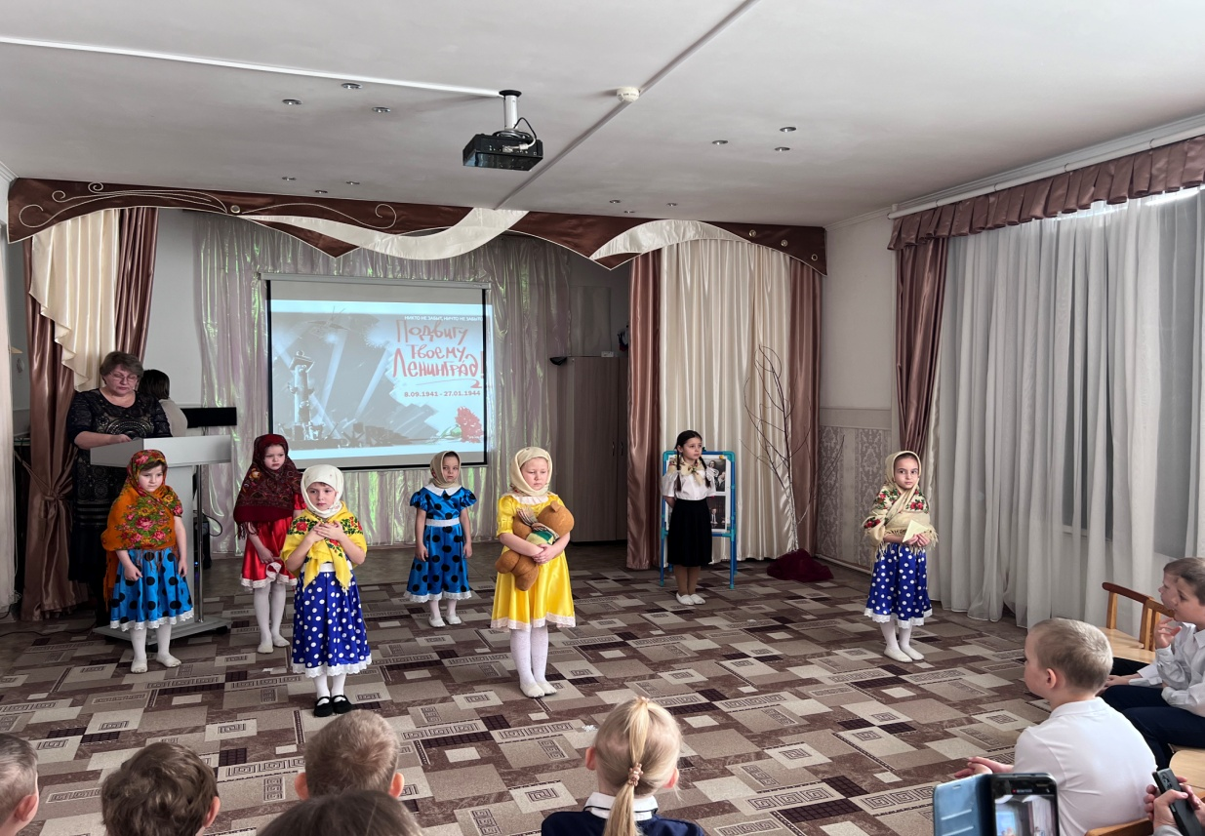

**Чтец** *(в руках держит фото)***:**

Я, ребята, на войне

В бой ходил, совсем один...

Мёрз в окопах под Москвой,

Но, как видите, – живой.

Не имел, ребята, права

Я замёрзнуть на снегу,

Утонуть на переправах,

Дом родной отдать врагу.

Должен был прийти я к маме,

Хлеб растить, косить траву.

В День Победы вместе с вами

Видеть неба синеву.

Помнить всех, кто в горький час

Сам погиб, а землю спас…

Я веду сегодня речь

Вот о чём, ребята:

Надо Родину беречь

По-солдатски свято!

**Чтец** *(в руках держит конверт)***:**

Папулечка! Письмо я написала для тебя.

Вложу его в конверт, в сарае спрячу,

Тебе прощальный, папочка, привет.

Мне 6 исполнилось сегодня.

А сколько натерпелась бед в войну!

Сейчас я очень похудела.

На шее номер, платье в лоскутах...

Ну, что я, всё о себе, да о себе…

Ты, знаешь пап, я верю,

Что отыщешь мой конверт…

Когда-нибудь прочтешь ты мой привет....

*Звучит музыка дети поворачиваются спиной*

**Выход матери** *(мать находит своего ребёнка, обнимает, целует…)*

**Мать:** Жива доченька, жива… Как же долго я искала тебя…

**Дочь:** Мамочка, мамочка, я думала, что больше никогда тебя не увижу…

**Мать:** Ну, что ты девочка моя, не имела права я, тебя потерять…

*(Девочка прижимается к матери и плачет)*

**Мать:** А ты не плачь, ты ешь *(протягивает кусочек серого хлеба),*

ешь не бойся… Я с тобой *(прижимает к себе).*

Кусочек хлеба - это очень мало,

Но крошечка достанется тебе...

*Девочка оглядывается и видит, на неё смотрят другие дети, такие же голодные. Она отламывает по кусочку хлеба и всем раздаёт.*

**Чтец обращается к игрушке медвежонку.**

«Не плачь! Сама недоедаю,

Полсухаря оставила тебе…

Была семья, был дом…

Теперь остались

Совсем одни на свете — ты и я…»

А за деревней рощица дымилась,

Поражена чудовищным огнём,

И Смерть вокруг летала злою птицей,

Бедой нежданной приходила в дом…

«Ты слышишь, сильная, не плачу,

И мне дадут на фронте автомат.

Я отомщу за то, что слезы прячу,

За то, что наши сосенки горят…»

***Взрыв и музыка, мать прикрывает собой детей.***

**Воспитатель:**

Война не место для детей!

Здесь нет ни книжек, ни игрушек,

Разрывы мин и грохот пушек,

Повсюду голод, зло и боль...

Война не место для детей!

Ребёнку нужен тёплый дом

И мамы ласковые руки,

И взгляд, наполненный добром,

И песни колыбельной звуки.

И ёлочные огоньки,

С горы весёлое катанье,

Снежки, и лыжи, и коньки,

А не сиротство и страданье.

**Дочь:** Мамочка, мне страшно… Что же нам делать?

**Мать:** Пред Богом голову склонив,

Мне остаётся лишь молиться,

Всю чашу горести испив,

Чтоб в покаянии забыться…

**Музыка.**

*Мать встает на колени (держит в руках имитированную свечу)*

**«Молитва матери»**

Милосердный Господи,

Тебе вручаю детей наших,

Сохрани их от пороков, зла, гордыни.

И да не коснется души их ничто, противное Тебе.

Но веру, любовь и надежду на спасение даруй им

И да будут они у Тебя избранными сосудами Духа Святого

И да будет свят и непорочен пред Богом их жизненный путь.

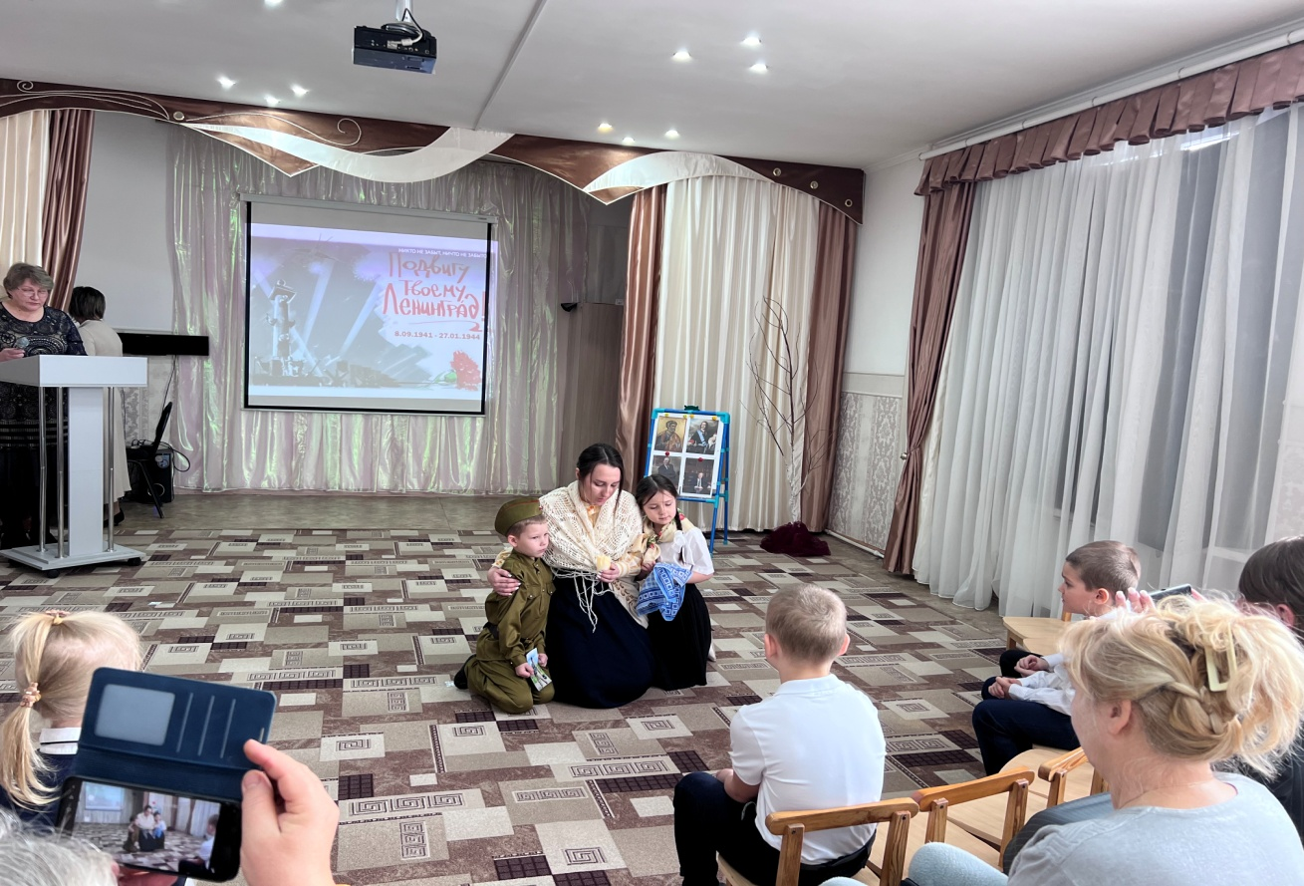

**Танец «Ленинградки»**

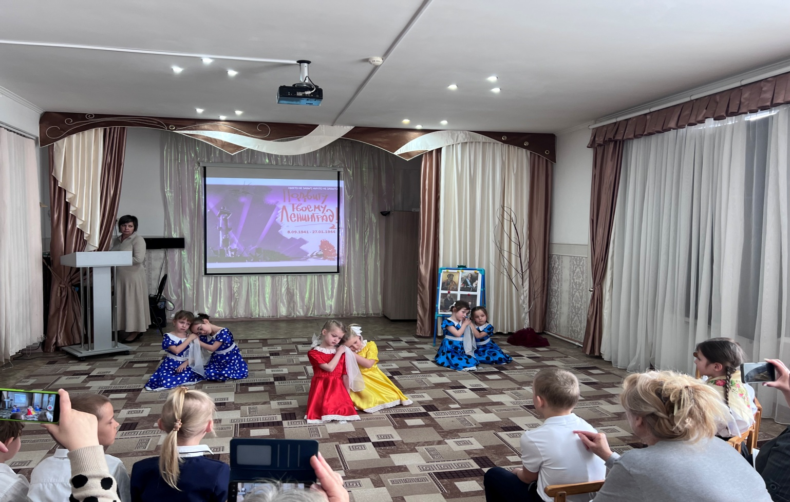

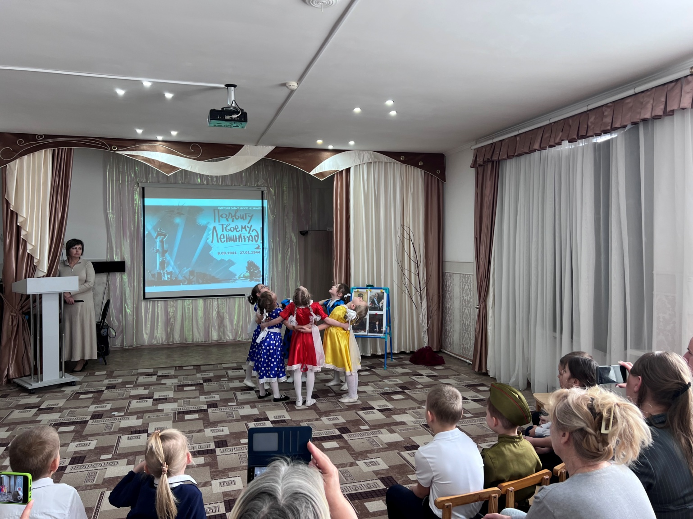

**Звучит фрагмент Симфонии №7 Шостаковича Д.Д.**

**Воспитатель:** Ленинградский композитор Д. Д. Шостакович  во время блокады написал Седьмую симфонию и назвал ее «Ленинградской». Музыка рассказывала о мирной жизни, о нашествии врага, о борьбе и победе.

Впервые эта симфония прозвучала в блокадном Ленинграде, в зале Филармонии. В день концерта, чтобы вражеские налёты не могли его сорвать, наша артиллерия не подпустила к городу ни одного фашистского самолета!

*(Дети слушают фрагмент симфонии Д. Шостаковича.)*

**Воспоминания жителей блокадного Ленинграда** *(читают родители)*

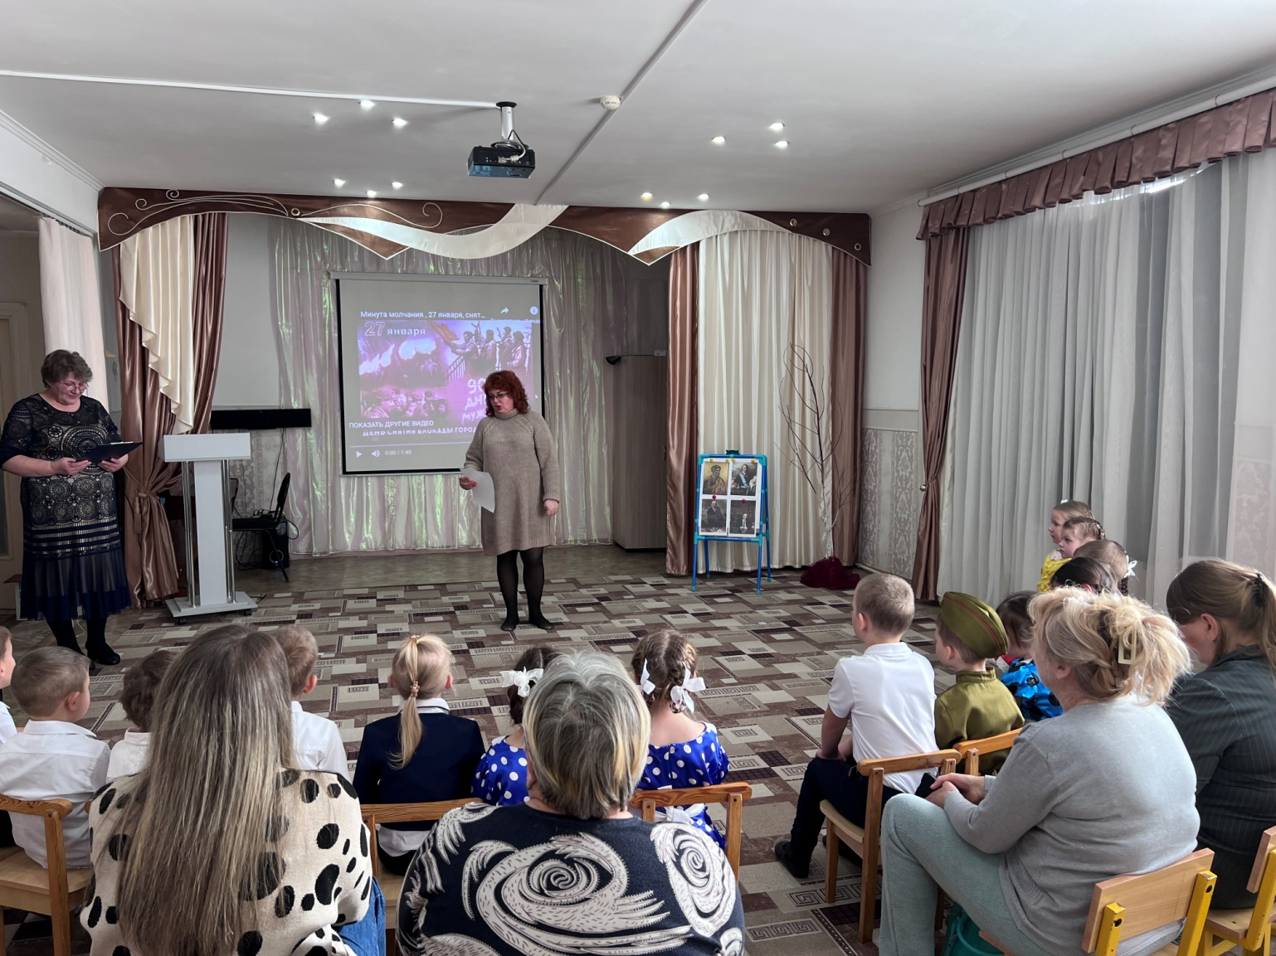

**Вспоминает Милютина Заря Александровна:** *«Страшная зима 1941 года. В уголке булочной стоит маленькая девочка лет семи. Люди, едва держащиеся на ногах от голода, все до единого, проходя мимо девочки, отламывали от своего скудного пайка маленький кусочек хлеба, по пять-десять граммов, - хотя для каждого это был кусочек жизни. Они думали, что девочка начнёт его тут же жадно есть, но этого не случилось. Она рассказала, что вчера умерла мама, а дома осталась маленькая сестрёнка. Она плачет и просит, есть, и вот этот хлеб для неё».*

**Тюлева Ольга Николаевна**, вспоминает другой случай: *«Однажды в булочной в очереди за хлебом мне стало плохо от голода. Я потеряла сознание. Меня бережно подняли, посадили, вложили в руку упавшие на пол хлебные карточки».*

**Вспоминает Владимир Сорокин:** *«Немцы Бадаевские продовольственные склады сразу разбомбили, горели они, а мы, мальчишки, смеялись. Не понимали, что нас ждет. Сгорело все: мука, масло, сахар. Потом, зимой, туда женщины ходили, землю отковыривали, варили, процеживали. Получался сладкий отвар. От сахара».*

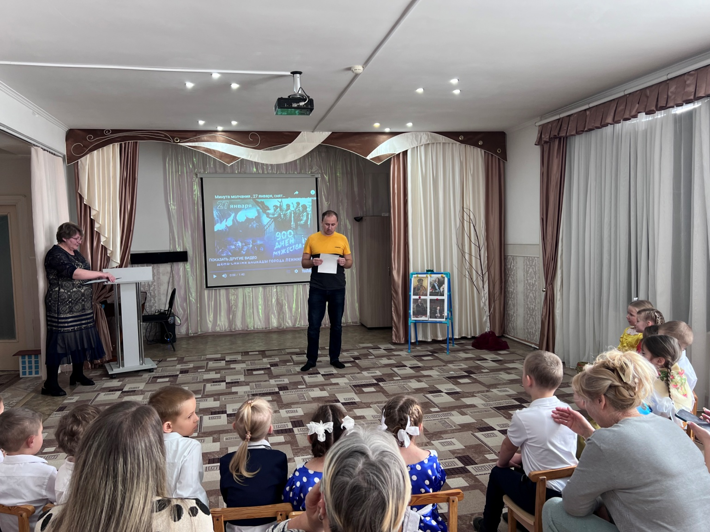

***Ролик к минуте молчания.***

**Воспитатель:**

Давайте встанем, помолчим, почтим героев Ленинграда

Всех, чьи жизни унесла в суровый час блокада.

**Минута молчания** *(звук метронома)*

**Воспитатель:** В Санкт – Петербурге в 70–ые годы прошлого века появилась березовая Аллея – Дружбы высаженная детьми. Там есть надпись на камне «Здесь 900 берез их столько, сколько дней суровых было». За 872 дня погибло 800 тысяч человек.

Давайте в память об этом повяжем ленты на нашу березку.

*Дети и взрослые повязывают ленты на ветви березки.*

